**Системы технологий электроники и приборостроения. Основные технологические процессы, используемые на предприятиях комплекса**

**План**

Введение

1 Основные понятия об изделиях, производственном и технологическом процессах

1.1 Общие положения

1.2 Виды изделий

1.3 Виды конструкторских документов

1.4 Основные этапы проектирования приборов

2 Роль и место радиоэлектронной промышленности в национальной технологической системе России

2.1 Роль и место радиоэлектронной промышленности в ОПК

2.2 Модернизация производственно технологических мощностей РЭП

2.3 Внешнеэкономическая деятельность

3 Динамика развития рынка, экономические, экологические, социальные перспективы и направления отрасли

3.1 Новая электроника России: тенденции развития.

3.2 Формирование рынка контрактной разработки

3.4 Сегменты рынка

4 Производство интегральных микросхем

4.1 Технология производства полупроводниковых приборов и интегральных микросхем

4.2 Технологический маршрут

Заключение

Литература

**Введение**

"Основными направлениями экономического и социального развития на 1985-1990 годы и на период до 2009 года" предусмотрен неуклонный подъем материального и культурного уровня жизни народа, создание лучших условий для всестороннего развития личности на основе дальнейшего повышения эффективности всего общественного производства, увеличения производительности труда, роста социальной и трудовой активности трудящихся.

Для обеспечения решения этих задач народное хозяйство должно изготовлять большое количество машин и приборов, в том числе радиоэлектронных. Для этого нужно не только увеличивать объем выпуска различных материалов, но и обеспечивать их рациональное использование, что существенно снижает экономические затраты и прямо способствует выполнению поставленных задач.

С целью обеспечения новых потребностей народного хозяйства при создании новых и приборных устройств широко используют новые конструкционные материалы: сверхчистые, сверхтвердые, жаропрочные, порошковые, полимерные и другие материалы, позволяющие резко повысить технический уровень, надежность, снизить затраты на производство. Обработка этих материалов связана со значительными технологическими трудностями.

Развитие и совершенствование любого производства в настоящее время связано также и с его автоматизацией, созданием робототехнических комплексов, широким использованием вычислительной техники, применение станков с числовым программным управлением. Эти элементы составляют базу, на которой создаются автоматизированные системы управления, становятся возможными оптимизация технологических процессов и режимов обработки, создание гибких автоматизированных производств.

Решение таких задач возможно только высококвалифицированными инженерами, в деятельности которых применение на практике технологических наук имеет очень большое значение. При создании конструкции различных приборных устройств инженер должен обеспечивать определенные их технические и эксплуатационные характеристики и надежность в работе, учитывать особенности технологических методов обработки и сборки, а также экономическую целесообразность изготовления избранной конструкции.

Для этого инженер должен обладать глубокими технологическими знаниями в области расчета приборных устройств. Создание и развитие конструкции любого изделия производится в несколько этапов и значительная часть этапов конструирования изделия тесно связана с технологией, а пренебрежение технологическими требованиями приводит к значительным экономическим, а иногда и техническим потерям: изделие изготовляется в более продолжительные сроки (часто срок увеличивается в несколько раз),технические показатели ухудшаются, увеличивается материалоемкость. Иногда становится невозможно изготовить изделие в планируемые сроки.

Уровень технологического мышления (т.е. возможность представления путей изготовления всего изделия) в значительной мере определяет технические возможности конструирования новых электронных изделий. Это легко проследить на основе развития электронных приборов (радиоэлектронных устройств и в том числе ЭВМ). Масса, потребляемая мощность, размеры, время безотказной работы этих приборов в период с 1946 года по настоящее время сократились более чем в 10-100 раз, а надежность в такое же количество раз увеличилась.

**1 Основные понятия об изделиях, производственном и технологическом процессах**

Под конструкцией радиоэлектронной аппаратуры (РЭА) понимается совокупность элементов и деталей с различными физическими свойствами и формами, находящихся в определенной пространственной, механической и электромагнитной взаимосвязи, которая определяется электрическими схемами и конструкторской документацией и обеспечивает выполнение аппаратурой определенных функций в условиях воздействия на нее различных факторов: эксплуатационных, производственных, человеческих.

Производство РЭА представляет собой совокупность взаимосвязанных процессов, посредством которых из сырьевых ресурсов и изделий электронной техники человеком создаются необходимые продукты, предназначенные для использования в сфере потребления или производства. Развитие современного производства характеризуется непрерывным процессом обновления материально-технической базы и технологии производства, усложнением цикла подготовки производства, комплексной механизацией и автоматизацией производственных процессов.

Технология производства, или технологический процесс, это часть производственного процесса - определенных действий, направленных на изменение свойств объекта производства в соответствии с технологической документацией и достижение им состояния, соответствующего технической (конструкторской) документации.

Конструирование и технология производства являются частями сложного процесса разработки РЭА и не могут выполняться в отдельности, без учета взаимосвязей между собой и с другими этапами разработки, и определяют в конечном итоге общие потребительские свойства изделий.

Рабочие функции РЭА характеризуется набором параметров, номинальные значения которых задаются техническим заданием (ТЗ) на разработку изделия. Реализация этих параметров в эксплуатации зависит как от общего комплекса дестабилизирующих факторов условий эксплуатации (климатических, механических и пр.), так и от качества разработки и технологии производства. Учет этих факторов требует от разработчика РЭА знаний по всем вопросам конструкторско-технологического проектирования, а именно:

* виды и порядок разработки технической документации;
* влияние внешних факторов на работоспособность РЭА;
* методы конструирования элементов, узлов и устройств РЭА и изготовления изделий;
* обеспечение электромагнитной совместимости, механической прочности, нормальных тепловых режимов и надежности изделий;
* общие вопросы организации производства РЭА;
* стандартные и специальные технологические процессы в производстве РЭА;
* методы сборки и монтажа;
* методы регулировки, настройки и испытаний РЭА  
  и т. д.

Развитие информационных технологий и применение их при проектировании изделий дает возможность разработчику РЭА использовать принципиально новые инструменты и подходы для сокращения сроков разработки, улучшения технических и снижения экономических показателей создаваемой РЭА.

**1.1 Общие положения**

Конструирование геофизических измерительных приборов (ГИП) и геофизических измерительно-вычислительных систем (ГИВС), как один из видов инженерной деятельности, есть процесс определения, разработки и отражения в конструкторской, технологической и программной документации

* формы, размеров и состава изделия,
* входящих в него деталей и узлов,
* используемых материалов и комплектующих изделий,
* взаимного расположения частей и связей между ними,
* указаний на технологию изготовления,
* указаний на метрологию поверки и методику эксплуатации изделий.

С самых общих позиций ГИП – это подкласс приборов специализированного профессионального назначения радиоэлектронной аппаратуры (РЭА). Соответственно, на конструирование и производство ГИП распространяются все нормы, требования, метрология, методики и стандарты РЭА с дополнением специальными требованиями, определяемыми назначением и условиями эксплуатации ГИП. В рамках общих требований и норм к РЭА мы и будем рассматривать разработку ГИП и ГИВС, учитывая, при необходимости, специфику их применения в геофизике.

Появление нового технического изделия – сложный и противоречивый процесс. Особенно это касается радиоэлектронных изделий, функционирование которых основано на широком спектре физических, химических и иных явлений. Новая техника, воплощая результаты последних научно-технических достижений, способствует развитию производительных сил общества и удовлетворению его потребностей в продукции более высокого качества. Важнейшим вопросом в сфере производства новой техники является прогнозирование. Определение главных направлений исследований и разработок проводится в ходе научно - исследовательских работ (НИР) и опытно-конструкторских работ (ОКР).

Разработка и организация производства нового изделия требует затрат времени и крупных финансовых вложений. Величина этих расходов зависит от уровня новизны продукции и частоты смены моделей. Затраты на изготовление изделия в первый год его выпуска могут в несколько раз превышать затраты последующих лет. Это снижает уровень эффективности производства новой техники, а иногда приводит к большим убыткам.

Жизненный цикл изделий. Быстрые темпы технического прогресса требуют такого периода смены моделей продукции (жизненного цикла продукции), при котором суммарные затраты на разработку и внедрение новых моделей, а также потери от морального износа были бы минимальны, а уровень экономической эффективности был бы максимальным.

В жизненном цикле изделия можно выделить два периода. Первый – в течение которого осуществляется разработка новой продукции. Второй – в течение которого новая продукция осваивается, производится и реализуется до прекращения выпуска и утилизации.

В первый период жизненного цикла изделия входит полный комплекс работ по созданию новой техники:

1. Научно-исследовательская разработка (НИР). На этой стадии проходят проверку новые идеи и изобретения. Теоретические предпосылки решения научных проблем проверяются в ходе опытно-экспериментальных работ.

2. Опытно-конструкторская разработка (ОКР). На этой стадии идеи и решения, возникающие в процессе НИР, реализуются в технической документации и опытных образцах.

3. Конструкторская подготовка производства (КПП). Осуществляется проектирование нового изделия, разрабатываются рабочие чертежи и техническая документация.

4. Технологическая подготовка производства (ТПП). Разрабатываются и проверяются новые технологические процессы, проектируется и изготавливается технологическая оснастка для производства изделия.

5. Организационная подготовка производства (ОПП). На этой стадии выбираются методы перехода на выпуск новой продукции, проводятся расчеты потребности в материалах и комплектующих изделиях, определяются продолжительность производственного цикла изготовления изделия, размеры партий, и пр.

6. Отработка изделия в опытном производстве (ООП). Осваивается выпуск опытного образца (опытной партии), проводится отладка новых технологических процессов.

Во второй период жизненного цикла включается освоение изделия в промышленном производстве (ОСП). Практика показывает, что на этой стадии возникают и конструкторские изменения, и изменения в технологических процессах, и изменения уровня оснащенности производства специальными видами оснастки и оборудования. Точное соблюдение технологического процесса – одно из важнейших организационных условий повышения эффективности выпуска нового изделия, включая высокое качество продукции и высокие технико - показатели производства.

Завершающим этапом жизненного цикла является эксплуатация новой продукции, когда продукция используется в соответствии с ее назначением и приносит экономический эффект. Предприятию было бы выгодно продлить второй период жизненного цикла изделия на максимальный срок, однако этот период имеет свой предел. Новая продукция с момента ее появления обеспечивает социально-экономический эффект до определенного времени, после которого она морально стареет.

Государственная стандартизация. Разработка и постановка продукции на производство, безотносительно к ее назначению, регламентируется комплексом стандартов Системы разработки и постановки продукции на производство (СРПП). Основополагающим стандартом Российской Федерации по СРПП является ГОСТ Р 15.000-94 "Система разработки и постановки продукции на производство. Основные положения".

Порядок разработки и постановки на производство продукции общетехнического назначения устанавливается ГОСТ Р 15.201-2000 "Продукция производственно-технического назначения. Порядок разработки и постановки продукции на производство". Стандарт устанавливает основные положения по разработке технического задания (ТЗ), конструкторской и технологической документации, приемке результатов разработки, подготовке и освоению производства, испытаниям опытных образцов продукции, а также по подтверждению их соответствия обязательным требованиям государственных стандартов. Требования стандарта допускается конкретизировать в методических документах. Рассматриваются следующие стадии и виды работ жизненного цикла продукции:

- стадия “Разработка”, вид работ “Опытно-конструкторская работа по разработке продукции”;

- часть стадии “Производство”, вид работ “Постановка на производство”.

Существует также ГОСТ 15.005-86 "Создание изделий единичного и мелкосерийного производства, собираемых на месте эксплуатации". Стандарт устанавливает порядок разработки, согласования и утверждения технического задания, технической документации, порядок изготовления, контроля, монтажа, приемки и сдачи в эксплуатацию изделий единичного и мелкосерийного производства и их составных частей, окончательная сборка, наладка, испытания и доводка которых могут быть проведены на месте эксплуатации в составе конкретного производственного объекта. Стандарт, по-видимому, устарел, и будет заменен новым.

Расширение связей с иностранными фирмами вызвало появление ГОСТ 15.311-90. "Постановка на производство продукции по технической документации иностранных фирм". Стандарт устанавливает основные положения постановки на производство серийной продукции по рабочей технической документации иностранных фирм и распространяется на продукцию, предназначенную целиком или частично к реализации в стране. Продукция должна соответствовать требованиям, обеспечивающим безопасность для жизни и здоровья населения, охрану окружающей среды, и быть пригодной к совместному применению с отечественной продукцией.

Подготовку производства осуществляют в порядке, установленном для продукции, разрабатываемой в стране. При оснащении производства технологическим оборудованием, закупленным у фирмы, необходимо учитывать условия заключенных контрактов. При освоении производства продукции в общем случае проводят специальную подготовку кадров, пуск и опробование средств технологического оснащения, изготовление и квалификационные испытания установочной серии (первой промышленной партии).

При изготовлении установочной серии проводят работы по выявлению возможных дефектов изготовленной продукции, по улучшению технологии производства, вносят изменения в техническую документацию при условии сохранения установленных значений показателей качества продукции. Квалификационные испытания установочной серии являются обязательными. Программой испытаний предусматриваются испытания изготовленных образцов на соответствие требованиям нормативно-технического документа и технической документации, а также сравнение полученных значений показателей с соответствующими показателями образцов фирмы. В квалификационных испытаниях вправе принять участие соответствующие органы госнадзора, которые должны быть заблаговременно информированы о предстоящих испытаниях. Образцы средств измерения из установочной серии подвергают государственным контрольным испытаниям в соответствии с ГОСТами.

Из установочной серии отбирают образцы для утверждения их в качестве эталонов. Порядок утверждения эталонов - по ГОСТ 15.009 или ГОСТ 15.007 с учетом результатов сравнения изготовленных образцов с образцами, полученными от фирмы.

Модели работ. Широкое внедрение вычислительной техники во все сферы человеческой деятельности предопределяет необходимость разработки таких ГИВС и ГИП, которые бы имели широкие возможности применения, малую стоимость, небольшую длительность этапа разработки и внедрения ее в производство, максимальную технологичность и т.д. Для геофизической аппаратуры, учитывая ее малосерийность, это возможно только при максимальном использовании узлов, блоков и изделий крупносерийного РЭА общетехнического и народно-хозяйственного назначения.

В зависимости от наличия целевых программ развития продукции, наличия или отсутствия конкретного заказчика, разработку и постановку продукции на производство осуществляют по следующим моделям организации работ:

1 - создание продукции по государственным и муниципальным заказам, финансируемым из федерального бюджета и бюджетов субъектов РФ (госзаказ);

2 - создание продукции по заказу конкретного потребителя;

3 - инициативные разработки продукции.

При создании продукции по госзаказу и заказу конкретного потребителя разрабатывают техническое задание (ТЗ) и заключают договор (контракт) на выполняемые работы. В договоре или ТЗ указывают нормативные документы, регламентирующие порядок выполнения работ, и документы, определяющие обязательные правила и требования к продукции, а также требования, установленные законами и нормативными документами органов государственного надзора.

Главные этапы работ. В зависимости от назначения изделий, предыстории данного вида РЭА, технических заделов разработчика, возможностей производства, объема рынка, и прочих достаточно многочисленных факторов, включая финансовые, конкретные этапы работ при разработке изделий, равно как и их содержание, могут существенно изменяться. Кратко отметим три стадии работ, которые обычно содержатся в разработках изделий на основе принципиально новых технических решений:

* техническое предложение (аванпроект);
* эскизный проект (ЭП);
* технический проект (ТП).

Основой для разработки является техническое задание. В ТЗ излагаются назначение и область применения разрабатываемой РЭА, технические, конструктивные, эксплуатационные и экономические требования, условия хранения и транспортирования, требования по надежности, правила проведения испытаний и приемки образцов в производстве.

На стадии технических предложений проводится анализ существующих технических решений, патентные исследования, проработка возможных вариантов создания РЭА, выбор оптимального решения, макетирование отдельных узлов РЭА, выработка требований для последующих этапов разработки.

На стадии эскизного проектирования осуществляют проработку выбранного варианта реализации РЭА. Изготавливается действующий образец, проводятся испытания в объеме, достаточном для подтверждения заданных в ТЗ технических и эксплуатационных параметров, организуется разработка необходимой конструкторской документации, которой присваивается литера «Э». Прорабатываются основные вопросы технологии изготовления, наладки и испытания элементов, узлов, устройств и РЭА в целом.

На стадии технического проекта принимаются окончательные решения о конструктивном оформлении РЭА и составляющих ее узлов, разрабатывается полный комплект конструкторской и технологической документации, которой присваивается литера «Т», изготавливается опытный образец (образцы) РЭА, проводятся испытания на соответствие ТЗ.

В последующем осуществляется технологическая подготовка производства, выпуск установочной серии и организация серийного (массового) выпуска РЭА.

Стадии разработки ТЗ, технических предложений и ЭП включаются, как правило, в научно-исследовательскую работу, а стадии разработки технического проекта и технологической подготовки производства - в опытно-конструкторскую разработку.

Для изделий, не требующих проведения НИР, разработка и постановка продукции на производство в общем случае предусматривает:

1) разработку ТЗ на опытно-конструкторскую работу;

2) проведение ОКР, включающей:

- разработку конструкторской (КД) и технологической (ТД) документации,

- изготовление и испытания опытных образцов,

- приемку результатов ОКР, утверждение разработанной документации и технических условий (ТУ) на изготовление установочной (опытной) партии изделий.

3) постановку изделий на производство, включающую:

- подготовку производства,

- изготовление установочной серии и квалификационные испытания.

При разработке РЭА выпускают большое количество технической документации (конструкторской, технологической, программной), состав которой определяется Государственными стандартами Единой системы конструкторской документации (ЕСКД), Единой системы технологической документации (ЕСТД) и Единой системы программной документации (ЕСПД).

Продукты интеллектуального труда, полученные в процессе создания и постановки продукции на производство и являющиеся объектами охраны интеллектуальной собственности, используют в порядке, установленном законодательством Российской Федерации.

Государственные стандарты устанавливают несколько этапов разработки конструкторской документации с соответствующими требованиями к их содержанию и выполнению. Однако жесткой номенклатуры этапов, общей и обязательной для разработки изделий, существовать не может. Во многом, это зависит от вида изделий и их сложности, предыстории развития данного направления техники, существующих аналогов, и т.п., включая остроту потребности в изделии и перспективы обеспечения конкурентоспособности на рынках сбыта.

**1.2 Виды изделий**

Изделие-единица промышленной продукции, количество которой может исчисляться в штуках или экземплярах.

Изделия приборостроительного производства в зависимости от их назначения, делят на изделия основного производства и вспомогательного. К первым относятся изделия, предназначенные для поставки (системы автоматического управления; приборы и датчики давления; приборы и датчики линейных и угловых скоростей; приборы и датчики измерения медико-биологических параметров и др.).

Установлены следующие виды изделий:

-деталь-изделие, изготовляемое из однородного по наименованию и марке материала, без применения сборочных операций (зубчатое колесо отсчетного устройства; корпус редуктора; подложка микросхемы; штампованная пластина магнитопровода; цилиндр рулевой машинки и др.);

- сборочная единица-изделие, составные части которого подлежат соединению между собой на предприятии-изготовителе сборочными операциями (свинчиванием, сваркой, пайкой, клепкой, склеиванием и др.).

Например, тахометр, автопилот, потенциометр, микромодуль, микросхема, накопитель на магнитных дисках;

- комплекс-два и более специфицированных изделия, не соединенных на предприятии-изготовителе сборочными операциями, но предназначенных для выполнения взаимно связанных эксплуатационных функций (ракетный комплекс: ракета, пусковая установка, средства управления);

-комплект-два и более специфицированных изделия, не соединенных на предприятии-изготовителе сборочными операциями и представляющими собой набор изделий имеющих общее эксплуатационное назначение вспомогательного характера (комплект контрольно-измерительных устройств);

Изделия, в зависимости от наличия или отсутствия в них составных частей, делятся на:

-неспецифицированные (детали) -не имеющие составных частей;

-специфицированные (сборочные единицы, комплексы и комплекты)-состоящие из двух и более составных частей.

**1.3 Виды конструкторских документов**

К конструкторским документам согласно ГОСТ относятся:

графические (чертеж детали, сборочный чертеж, чертеж общего вида, монтажный чертеж и др.) и текстовые документы (пояснительная записка, технические условия, патентный формуляр и др.), которые в отдельности или совокупности определяют состав или устройство прибора и содержат необходимые данные для его разработки или изготовления, контроля, приемки, эксплуатации и ремонта.

Чертеж детали - документ, содержащий изображение детали и другие данные, необходимые для изготовления и контроля.

Сборочный чертеж - документ, содержащий изображение сборочной единицы и др. данные, необходимые для ее сборки (изготовления) и контроля. К сборочным чертежам относят также гидромонтажные, пневмомонтажные и электромонтажные чертежи.

Чертеж общего вида - документ, определяющий конструкцию изделия, взаимодействие его составных частей поясняющий принцип работы изделия.

Технические условия- документ, содержащий требования (совокупность всех показателей, норм, правил и положений) к изделию, его изготовлению, контролю, приемке, поставке, которые целесообразно указывать в других конструкторских документах.

**1.4 Основные этапы проектирования приборов**

Установлены стадии разработки конструкторской документации на все виды изделий промышленности.

1.Стадия "Техническое задание" - разработка НИИ на основе анализа работы, эксплуатации, изучения имеющихся образцов; используется техническая и научная литература, а также результаты расчета основных параметров.

ТЗ устанавливает основное назначение технических и тактико-технических характеристик, показатели качества и тактико-экономические требования к изделию, выполнение определенных этапов разработки конструкторской документации и ее основ, а также специальные требования к изделию.

2.Стадия "Техническое предложение" - разработка технического предложения по результатам анализа ТЗ, с присвоением документации литеры "П".

Техническое предложение-совокупность конструкторских документов, которые должны содержать техническое и технико-экономическое обоснование целесообразности разработки документации изделия на основе анализа ТЗ заказчика и различных вариантов возможных решений создаваемых изделий, сравнительные оценки с учетом конструктивных и эксплуатационных особенностей разрабатываемого и существующих изделий, а также патентных материалов.

3.Стадия "Эскизный проект" - техническое предложение после согласования и утверждения является основанием для разработки эскизного проекта с присвоением документации литеры "Э".

Эскизный проект - совокупность конструкторских документов, которые должны содержать принципиальные конструктивные решения, дающие общее представление об устройстве и принципе работы изделия, а также данные, определяющие название, основные параметры и габаритные размеры разрабатываемого изделия.

Эскизный проект после согласования и утверждения служит основанием для разработки технического проекта или рабочей конструкторской документации.

4.Стадия "Технический проект" - на основании эскизной разработки отрабатывается концепция для обеспечения наиболее компактной конструкции, рациональной (технико-экономической) разбивки изделия на сборочные единицы и детали, выявления возможности использования нормализованных и стандартных агрегатов, сборочных единиц деталей.

Технический проект - совокупность конструкторских документов, которые должны содержать окончательное техническое решение, дающее полное представление об устройстве разрабатываемого изделия и исходные данные для разработки рабочей документации.

Технический проект после согласования и утверждения служит основанием для разработки конструкторской документации. Он состоит из чертежей общих видов изделия с присвоением литеры "Т".

5.Разработка рабочей документации - рабочие чертежи с техническими условиями, содержащие все данные для изготовления и контроля изделия: сборочные чертежи, чертежи деталей, спецификация деталей, материала.

Устанавливаются стадии разработки технической документации и этапы выполнения этих работ на изделии.

Стадии технологической подготовки проводят параллельно с этапами конструкторской подготовки.

**2 Роль и место радиоэлектронной промышленности в национальной технологической системе России**

**2.1 Роль и место радиоэлектронной промышленности в ОПК**

Конференция посвящена актуальным вопросам развития радиоэлектронного комплекса, состояние которого имеет критически важное значение для всей страны, и в первую очередь для обеспечения ее обороноспособности.

Согласно Военной доктрине Российской Федерации к приоритетным задачам военного обеспечения относятся, я цитирую "разработка и производство унифицированных высокоэффективных систем управления войсками и оружием, систем связи, разведки, стратегического предупреждения, радиоэлектронной борьбы, высокоточных мобильных безъядерных средств поражения, а также систем их информационного обеспечения".

По сути, речь идет о номенклатуре продукции спецтехники, которую производит радиоэлектронный комплекс.

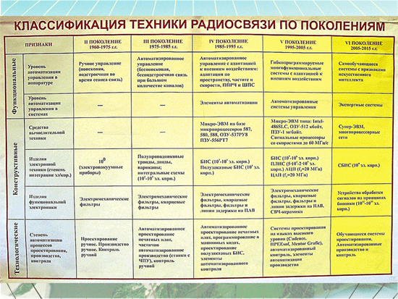

Наряду с прямыми поставками Вооруженным силам и другим видам войск комплексов, систем, отдельных видов аппаратуры предприятия УРЭП и СУ обеспечивают практически все отрасли ОПК комплектующими изделиями (аппаратурой, приборами, блоками и электронной компонентной базой), необходимыми для производства финишных ВВСТ. Основными направлениями создания и производства радиоэлектронной продукции в интересах гражданских отраслей промышленности и населения являются :

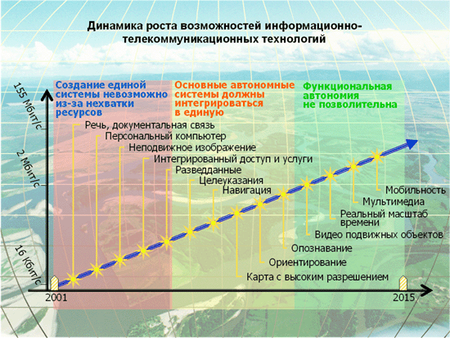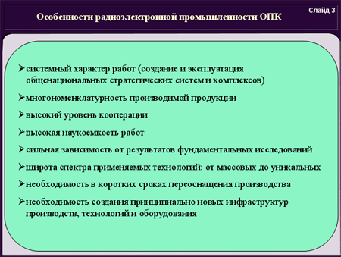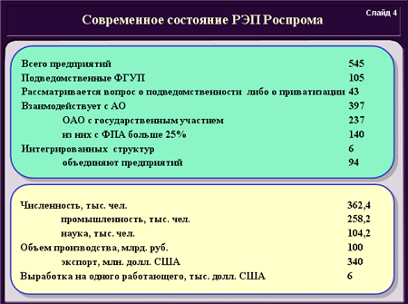

Объем промышленного производства за 1 половину 2005 г. составил в сопоставимых ценах 99,8% от уровня соответствующего периода прошлого года. Выпуск продукции специального назначения снизился на 10% по сравнению с соответствующим периодом прошлого года. Снижение объемов производства продукции специального назначения во многом связано с ухудшающимся финансово-экономическим положением большинства предприятий, старением основных фондов, устаревшей структурой производства, сохранением кризисных моментов в сфере военно-технического сотрудничества, а также с затягиванием принятия Государственного оборонного заказа 2005 г. и сроков проведения конкурсов в гензаказчиками, что привело к существенному недофинансированию предприятий РЭП в I полугодии. Вместе с тем, в сфере гражданского производства предприятиям и организациям РЭК удалось практически полностью сохранить достигнутые рубежи прошлого года.

Среди продукции гражданского назначения (слайд 5) выросло производство средств вычислительной техники (в 1,9 раза), оборудования для торговли и общественного питания (в 1,5 раза), оборудования для перерабатывающих отраслей АПК (на 25%). Практически на уровне прошлого года сохранилось производство медицинской техники. Выпуск изделий электронной техники увеличился почти на 6,1%, в том числе микроэлектроники - на 10%.Среди товаров народного потребления увеличился выпуск телевизоров (на 25%).В целом из 300 предприятий РЭК сумели превысить уровень производства прошлого года 142 предприятия.В условиях практически полного отсутствия в 1-ом полугодии бюджетного финансирования работ, выполняемых в рамках ФЦП, из-за затягивания конкурсных процедур, а также проблем с заключением договоров на выполнение работ в рамках ГОЗ, научно-техническим организациям РЭК, к сожалению, не удалось в первой половине 2005 года сохранить прошлогодние объемы проводимых исследований и разработок. По предварительным данным общий объем проводимых НИОКР составил в I полугодии 2005 года около 89,0% от уровня прошлого года, в том числе по работам, выполняемым в интересах обороны и безопасности - 86,5%, в интересах науки и народного хозяйства - 114,5%. В структуре финансирования проводимых исследований и разработок средства федерального бюджета составляют 53,0%, собственные средства - 2,5%, средства организаций-заказчиков - 44,5%. В настоящее время прибыльными являются около 60% промышленных предприятий и 75% научных организаций. Объем полученной ими прибыли превысил 3,1 млрд. руб. Вместе с тем, в радиоэлектронном комплексе сохраняется большое количество убыточных организаций: 108 в промышленности и 55 в науке. При этом, если в науке убытки составляют около 11% от объема полученной прибыли, то в промышленности - 78%. Тем не менее, несмотря на некоторый спад в объемах по итогам 6 месяцев, к концу года мы планируем выйти на 105,3- 109,3% за счет того, что будут завершены целый ряд этапов работ, по которым должна быть произведена соответствующая оплата. Примерно такие же показатели мы планируем и на последующие годы. К настоящему периоду 2005 года завершено формирование мобилизационных планов предприятий применительно к условиям 2000 расчетного года. В мобилизационный план РЭП включено около 9500 номенклатурных позиций.В 2005 году по сравнению с 2004 годом на 89% увеличено финансирование мероприятий по мобилизационной подготовке экономики.

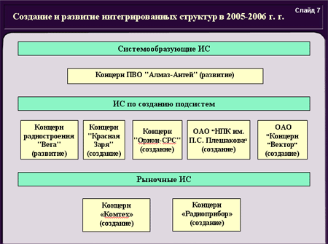

**2.2 Модернизация производственно технологических мощностей РЭП**

В результате создавшегося финансового положения большинства предприятий РЭК, недостаточных объемов государственных капитальных вложений за последнее десятилетие темпы обновления основных производственных фондов (ОПФ) не превышали 1,5-2% в год, при минимально необходимом уровне в 5-6%. Определенная поддержка техперевооружению и реконструкции отраслей РЭК оказывается через ГПВ на 2001-2010 годы, а также через ассигнования из средств федерального бюджета по разделу "Промышленность, энергетика и строительство", ФЦП "Реформирование и развитие ОПК (2002-2006 годы)" и в меньшей степени ФЦП "Национальная технологическая база" на 2002-2006 годы. Для создания производственных мощностей по выпуску продукции, отвечающей по качеству и объемам задачам реализации Государственной программы вооружения 2001-2010 г. г., в 2005 г. предусматриваются инвестиции в основной капитал 27 действующих предприятий РЭП. Однако выделенные инвестиции составляют около 23% потребности на эти цели. В 2006 г. предусматриваются инвестиции в основной капитал 26 действующих предприятий. Вновь начинаемых строек не предусматривается. Большая часть инвестиций в 2005 г. и 2006 г. направляется на импортозамещение изделий микроэлектроники, СВЧ электроники, пьезотехники, радиокомпонентов, спецматериалов и развитие современной элементной базы для ликвидации наметившегося отставания в этой области от мирового уровня. Капитальные вложения направляются в первую очередь на создание производственных мощностей по выпуску мощных видов радиоэлектронных вооружений, зенитных ракетных комплексов, систем РЭР и РЭП и др., а также на создание мощностей по выпуску нового поколения кремниевых мощных СВЧ транзисторов и модулей. Основные результаты инвестиционной деятельности предприятий РЭК 2002-2005 г. г. представлены на слайдах 11 и 12.

Показаны фактические и прогнозируемые объемы финансирования инвестиций в техническое перевооружение и развитие производственных мощностей за счет госбюджета и собственных средств предприятий РЭК в 2002-2005 г. г.

Федеральные целевые программы

Важной составляющей реализуемой научно-технической политики является выполнение федеральных целевых программ.

Предприятия УРЭП и СУ участвуют в реализации программных мероприятий по ФЦП, государственным заказчиком которых является Федеральное агентство по промышленности:

"Национальная технологическая база на 2002-2006 годы",

"Реформирование и развитие ОПК (2002-2006 годы)",

"Глобальная навигационная система" (2002-2011 годы)",

"Развитие гражданской авиационной техники России на 2002-2010 годы и на период до 2015 года"(слайд 13).

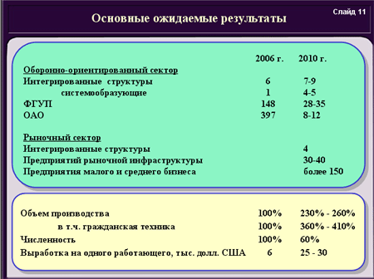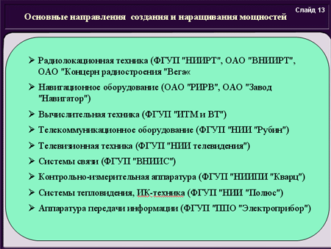

Качество продукции.

Одной из наиболее серьезных проблем, без решения которой, на мой взгляд, становится проблематичной реализация программ и планов научно-технического развития отрасли, является проблема обеспечения качества продукции предприятий радиоэлектронного комплекса как оборонного, так и гражданского назначения. Вопросы обеспечения качества, прежде всего вооружения и военной техники, выходят за рамки какой - либо одной отрасли и являются критическими для большинства предприятий отечественного ОПК.

Состояние работ по обеспечению качества в радиоэлектронном комплексе было подробно рассмотрено на состоявшейся год назад в Омске конференции, а также на Всероссийской конференции по качеству В и ВТ, прошедшей в феврале 2005г. в Ростове.

На сегодня большинство мероприятий, запланированных согласованным с Минобороны России Планом работ по реализации решений Омской конференции, выполнены. Заложена организационная структура работ - выпущены приказы Роспрома, определившие головные организации отрасли в области технического регулирования (ФГУП "Промтехаэро", ОАО "РНИИ "Электронстандарт", ОАО "ВНИИ "Эталон", ЗАО "Радиостандарт- ЦНИИРЭС"), назначена головная организация отрасли по метрологии - Нижегородский НИИПИ "Кварц", совместно с Минобороны России принято решение о порядке сбора информации о качестве ЭКБ и РЭА, создана межведомственная рабочая группа по проблемам качества и надежности ЭКБ и РЭА с участием представителей Минобороны России, Роскосмоса и Рособоронэкспорта, создан Совет Главных Контролеров отрасли, в который вошли, по представлению наших предприятий, наиболее квалифицированные специалисты, много лет отдавшие делу обеспечения качества. Представители Управления делегированы в составы экспертных групп по проведению технической экспертизы проектов профильных нашей отрасли технических регламентов.

В рамках реализации Омского плана, с Омским Правительством предусматриваем создание в Омске регионального центра ИПИ технологий, который будет оказывать содействие в работах по внедрению современных электронных технологий на предприятиях региона. К аналогичным работам приступает Воронежская область. По моему мнению, такой крупный промышленный регион как С.Петербург и область нуждается в создании своего регионального Центра

**2.3 Внешнеэкономическая деятельность**

Международное научно-техническое и торгово-экономическое сотрудничество предприятий радиоэлектронного комплекса осуществляется на основе комплексного подхода, обеспечивающего реализацию долговременных соглашений о поставках и модернизации зарубежным партнерам высокотехнологичной и наукоемкой продукции. Практически каждое третье предприятие радиоэлектронного комплекса осуществляет внешнеэкономическую деятельность. Ежегодно около 200 предприятий имеют постоянные эффективные торговые отношения с зарубежными партнерами в более, чем 60 странах дальнего и ближнего зарубежья. Объемы экспорта предприятий радиоэлектронного комплекса в последние два года составляют 340 - 430 млн. долларов. Доля экспортных поставок в страны дальнего зарубежья в общем объеме экспорта составляет 89,5 %. Самыми стабильными партнерами на рынке вооружений и военной техники являются Китай, Индия, Кипр, Египет, Вьетнам. Перспективными странами в области военно-технического сотрудничества могут быть Сирия, Иран, Алжир, другие арабские страны, где интересы основного российского конкурента - США в настоящее время явно не выражены.

Планируется расширение рынков сбыта радиоэлектронной продукции за счет взаимовыгодного сотрудничества со странами ближневосточного региона и юго-восточной Азии, в том числе Малайзией, Ираком, Турцией, Индией; освоение рынка африканского региона. Одной из форм расширения российского участия на мировом рынке вооружения и военной техники может явиться ориентация предприятий на модернизацию и предоставление ремонтных и сервисных услуг ранее проданной техники.К сожалению, медленными темпами идет процесс наращивания объемов экспорта гражданской продукции, основанный на интенсификации поиска зарубежных партнеров предприятиями радиоэлектронного комплекса, развитии научно-технического сотрудничества с зарубежными фирмами, создании совместных производств и проектов, участии предприятий в большем количестве международных выставок. Основными торгово-экономическими партнерами являются: Индия, Китай, Мьянма, Чехия, Гонконг, Германия, США, Тайвань Экспорт товаров имеет широкую номенклатуру, включает 36 групп изделий, в том числе:

* аппаратура связи;
* оружие, боеприпасы и их комплектующие, ракетно-зенитные и авиационные системы и оборудование;
* микросхемы интегральные;
* аппаратура и приборы контрольно-измерительные;
* прерыватели, разъединители, переключатели, соединители.

Наиболее крупные поставки вооружения и военной техники в 2004 году осуществляли:

* ФГУП "НПО "Алмаз", г. Москва - части ЗРС С 300 - ПМУ1 в Китай;
* ОАО "Корпорация "Фазотрон-НИИР", г. Москва - БРЛС-"Копье 21" в Индию;
* ФГУП "РКБ "Глобус", г. Рязань - комплекс подготовки авиасредств ОКА-Э1 в Китай, Мьянму, Индию;
* ОАО "НПК "НИИДАР" - береговой загоризонтный радиолокатор поверхностной волны "Подсолнух-Э" в Китай.

Закупки импортной продукции осуществляют 58 предприятий радиоэлектронного комплекса из 44 стран. Основными поставщиками являются Нидерланды (30 % в общем объеме импорта) и Германия (10 %). Общий объем импорта в 1-ом полугодии 2005 года составил 22,6 млн. долларов. Основную номенклатуру импорта составляют: станки и оборудование (доля в общем объеме импорта - 43,7 %), интегральные микросхемы (11,8 %), металлы и изделия из них (10,1 %).Концептуальными основами расширения взаимовыгодного внешнеторгового сотрудничества предприятий радиоэлектронного комплекса являются: формирование и регулирование ценовой политики на радиоэлектронные изделия, развитие рыночной инфраструктуры, создание маркетинговых центров, торговых домов, расширение совместных производств, организация торговых представительств за рубежом, активизация рекламно-выставочной деятельности. Повышения эффективности экспорта можно достичь за счет системного подхода, интеграции усилий российских производителей, экспортеров и государства в целом.

**3 Динамика развития рынка, экономические, экологические, социальные перспективы и направления отрасли**

**3.1 Новая электроника России: тенденции развития**

Проблемы отечественной электроники.

К российской электронике, которая переживает непростые времена, наконец-то начало проявлять внимание руководство страны: сверстаны перспективные планы мероприятий, направленные на оздоровление отрасли, внедряется с помощью государства (например, на заводах “Микрон”, “Ангстрем”) более современное оборудование для производства микрочипов по 180- и 130-мкм топологии и т. п. Тем не менее большинство отечественных предприятий, связанных с этой стратегической отраслью, продолжают жить, рассчитывая только на себя. О проблемах таких предприятий, о трудностях и найденных россиянами путях их преодоления, а также о проблемах этой отрасли в целом шла речь на состоявшемся в конце марта в Подмосковье форуме “Новая электроника России”, прошедшем под эгидой ИД “Электроника” и МЭРТ РФ. Форум обозначил основные направления развития отечественной электроники и позволил выявить весьма оптимистическую тенденцию, которая показывает, что благодаря частной инициативе россиян идёт возрождение, становление и, наконец, скажем так, “возмужание” предприятий, которые вполне можно отнести к новому поколению электронной отрасли России.

Состояние рынка.

Представляют интерес аналитические данные по российскому рынку электроники, полученные путем опроса среди компаний-производителей и обнародованные на форуме генеральным директором ИД “Электроника” Иваном Покровским. В минувшем году этот рынок в нашей стране вырос на 30% по сравнению с предыдущим годом и достиг объема в 8,1 млрд. долл. (см. рис. 1). Здесь нельзя не отметить, что доля России на мировом рынке электроники составляет лишь 0,5%, в то время как доля ВВП нашей страны в мире — 3,1%.

Производство электронных компонентов (ЭК) в России ежегодно увеличивается примерно на 10%, более 30% этих изделий идет на экспорт. Вместе с тем российские ЭК составляют только 40% общего потребления (в денежном выражении) данного вида продукции в ВПК и лишь 5% — в производстве гражданской продукции. Таким образом, в обоих сегментах преобладают импортные ЭК.

Интересна динамика отраслевых сегментов этого рынка (см. рис. 2). Наибольший объем — 29% (примерно 2,5 млрд. долл.) — приходится на промышленную электронику: объем потребления ЭК здесь в прошлом году достиг 450 млн. долл., что на 19% больше, чем в предыдущем. По мнению экспертов, такому развитию рынка ЭК в этом сегменте способствовал рост производства и инвестиций в модернизацию промышленности, энергетики, транспорта. Выпуском изделий электроавтоматики занимается более тысячи узкоспециализированных предприятий. Их конкурентными преимуществами на рынке являются близость к заказчику и невысокие расценки на услуги, а узкая специализация способствует снижению уровня конкуренции между ними. Наибольший объем производства электронных изделий в этом сегменте приходится на промавтоматику — 63%; на приводы — 22%, на сварочное оборудование — 7%, на источники питания — 5% и на технологическое и научное оборудование — 3%. Среди основных отечественных производителей в данном сегменте называют компании “Текон” (промышленные контроллеры), “Овен” (контрольно-измерительные приборы), “Электон” (станции управления погружными насосами для добычи нефти). Доля электронных изделий для телекоммуникационного оборудования составляет 16% от объема российского рынка электроники. Рынок ЭК, потребляемых этим сегментом в прошлом году, превысил 450 млн. долл. при росте 35%, что объясняется увеличением инвестиций операторов широкополосного доступа, ростом рынка ВКСС (ведомственные и корпоративные сети связи), реализацией государственных программ в ИКТ, а также увеличением экспорта. В качестве факторов, сдерживавших рост, называются сокращение инвестиций в развитие бизнеса традиционных операторов связи и операторов сотовой связи. Основными потребителями ЭК были следующие отечественные производители телекоммуникационного оборудования связи: “Морион” (Пермь), НПП “Спецстрой-Связь” (Таганрог, крупнейший в стране изготовитель АТС), InfiNet Wireless (Москва). Начиная с 2006 г. был преодолен спад рынка ЭК для военной и аэрокосмической техники. В 2007-м его рост составил 10%, а объем приблизился к 230 млн. долл. При этом увеличение объемов производства продукции предприятиями оборонно-промышленного комплекса (ОПК) составило в минувшем году 7,9% по отношению к предыдущему году; экспорт вооружений и военной техники достиг 8 млрд. долл. при росте на 27%. Однако доля инновационной продукции в общем объеме выпуска ОПК оказалась не велика — всего лишь на уровне 7%. Рынок ЭК для автомобильной электроники в минувшем году достиг 250 млн. долл. при росте в 30%, который снизился примерно на 5—6% по сравнению с 2006-м. Он подразделяется на три сегмента: первичный (43%), вторичный (11%) и дополнительное оборудование (46%). Его развитию способствуют увеличение веса электроники в российских автомобилях, рост рынка дополнительного оборудования, а также выход наших производителей автоэлектроники со своими предложениями на отечественные заводы, занимающиеся сборкой иномарок. Сдерживающими факторами развития этого сегмента эксперты считают сокращение объемов производства автомобилей российских марок и рост конкуренции со стороны зарубежных компаний. Объем рынка ЭК для электронных систем безопасности (аппаратура видеонаблюдения, охранная сигнализация, средства обнаружения, оборудование охранно-пожарного мониторинга и контроля доступа, электронные замки и т. п.) в минувшем году превысил 180 млн. долл. при росте в 30%. Этому способствовали рост спроса на данные системы, увеличение доли российских производителей с 40 до 60%, выход отечественных вендоров систем безопасности на смежные рынки, рост экспорта. Среди крупнейших отечественных производителей систем безопасности — “Аргус-Спектр” (Санкт-Петербург), “Болид”, (Королев, Московская область), “Сибирский арсенал” (Новосибирск), ЭВС (Санкт-Петербург). Объем ЭК для торгового оборудования в 2007 г. остался на уровне предыдущего года — около 70 млн. долл., прекратив рост, что, по мнению аналитиков, обусловлено таким фактором, как насыщение рынка кассовой техники. В последний год рынок ЭК для бытовой электронной техники продолжил рост на 35% и приблизился к отметке 80 млн. долл. Эксперты считают, что его развитие вызвано локализацией производства крупногабаритной бытовой электроники, началом выпуска приставок цифрового телевидения (закончится к 2015 г.), формированием рынка ODM-услуг (Original Design Manufacturer). Среди сдерживающих факторов называют сокращение доли российских марок бытовой электроники, а также стагнацию рынка телефонов и АОНов. Отдельным сегментом, показывающим ежегодный рост на 35—40%, является контрактное (аутсорсинговое) производство электронных изделий, включая изготовление печатных плат, сборку и т. п. Такое стремительное развитие, как полагают аналитики, обусловлено ростом числа контрактных производителей, повышением доверия к российским компаниям, сужением их специализации, а также приходом на наш рынок глобальных компаний-аутсорсеров.

**3.2 Формирование рынка контрактной разработки**

Изменение положения.

Многие эксперты, выступавшие на форуме, высказывали мнение, что сегодня Россия не имеет массового конкурентного электронного продукта под собственным брендом, что является основным сдерживающим фактором для значительного наращивания объемов отечественного рынка электроники. Конкурировать с известными брендами, под которыми осуществляются продажи конечной электронной продукции (телевизоры, ПК, телефоны и т. п.) на нашем рынке, отечественные производители аналогичных изделий не в состоянии. Представитель МЭРТа отметил, что одним из направлений работы этого ведомства является именно поддержка продвижения российских брендов, в том числе, надо полагать, и в области электроники. В то же время было заявлено, что для финансовой поддержки предприятий данной отрасли в нынешнем году МЭРТом “бюджетных средств не предусмотрено”.Некоторые специалисты на форуме прямо заявляли, что финансовой помощи частным предприятиям ожидать не стоит: денег никто не даст. Не стоит рассчитывать и на так называемые венчурные фонды. Их целью является лишь сбор денег с инвесторов на перспективные проекты, которые этому фонду представляют фирмы-разработчики, ожидающие финансовой поддержки. Однако собранные средства до компаний, ожидающих финансовой помощи для реализации своих проектов, зачастую не доходят. Чтобы радикально решить проблему расширения отечественного рынка этой отрасли, необходимо снять бюрократические и таможенные барьеры на импорт компонентов, оборудования и материалов, а главное, резко и незамедлительно снизить и даже отменить таможенные пошлины на импортные ЭК. Такой непопулярный для отечественных производителей ЭК (в том числе и микроэлектроники) шаг, на его взгляд, должен привести к появлению массовых конечных электронных изделий под российским брендом, что в свою очередь позволит значительно расширить объем отечественного рынка С другой стороны, здесь затрагиваются и интересы ВПК, с большой настороженностью относящегося к безудержному использованию зарубежной электроники в ответственном военно-космическом оборудовании. В то же время Роспром, например, сам настаивает на отмене НДС и таможенных пошлин на импорт технологического оборудования, не производимого в России, с тем чтобы снизить сроки окупаемости отечественных проектов в электронной отрасли. Таким образом, вопрос не прост и требует особого подхода. Другая важная для электронной отрасли проблема, которая обсуждалась на форуме, — это дефицит кадров. Большинство производителей электронного оборудования обеспокоено недостатком квалифицированных специалистов, являющимся, по мнению экспертов, основным ограничителем роста предприятий. На форуме ряд российских компаний представили интересные разработки в области электроники. Здесь надо отметить, что все они имеют нишевый характер и в большинстве не являются конечными продуктами, но пользуются спросом на рынке. Однако некоторым отечественным фирмам (SPIRIT, “Нанотехнология МДТ” и др.), разработавшим интересные инновационные продукты, удалось “пробить” в жесткой конкурентной борьбе дорогу на Запад и поставлять их крупным зарубежным заказчикам под собственным брендом. Другие компании, такие как “Альтоника”, “Арсенал”, “Доломант”, “Пампэла”, Tancher и др., при продвижении своих продуктов или услуг по контрактному производству электронных изделий довольствуются нишами, найденными на внутреннем рынке; некоторые из них уже имеют или планируют выход со своей продукцией за рубеж.Это далеко не все, а лишь самые главные вопросы, обсуждавшиеся на форуме “Новая электроника России”. Но их достаточно, чтобы сделать вывод: несмотря на положительные сдвиги в отрасли и оптимистический настрой производителей, в ней остается немало нерешенных проблем.

**3.3 Сегменты рынка**

Компьютерный сегмент практически целиком базируется на поставках компьютеров, микропроцессорных схем и схем памяти из-за рубежа. Реализуется программа выпуска ПК специального назначения «Багет», в котором ключевые элементы электроники производятся на технологической линии НИИ системных исследований ПАН. По данным НИИСИ, объем производства микропроцессоров и СБИС в 2006-2010 гг. составит до 100 тыс. штук в год.

В 90-е годы на ряде предприятий России были организованы лицензионные производства средств вычислительной и телекоммуникационной техники в информационно-безопасном исполнении. Их продукция предназначалась, в первую очередь, для использования в органах государственного управления. Опыт, однако, показал абсолютную зависимость этих производств от поставок импортных комплектующих — прежде всего, микросхем. Их высокая стоимость, усугубляемая расходами на обеспечение защиты информации, включая входной контроль закупаемых изделий, не позволили достичь полной мощности созданных лицензионных производств.

Существенно снизить зависимость от импорта позволило бы освоение новых технологий по проектированию и производству электронных компонент на предприятиях, имеющих необходимый для этого опыт. Стабильный внутренний рынок имеется — это, в частности, государственные капитальные вложения по программе «Электронная Россия» (до $16 млн.), поставки оборудования для финансовой и банковской систем, а также обеспечение введения с 2006 г. так называемых электронных паспортов для граждан России (в целом до $100 млн.).

Рынок промышленной электроники развивается очень динамично и в ближайшем будущем его объем достигнет десятков млрд. долларов. В частности, предельная емкость рынка устройств силовой электроники в России составляет, по оценкам, $18,1 млрд., а силовых полупроводниковых приборов — $5,8 млрд. (без учета ввода новых генерирующих мощностей и затрат на реконструкцию объектов электроэнергетики).

Рынок телекоммуникационного оборудования развивается особенно быстро и также в основном за счет поставок из-за рубежа. Ожидается, что на модернизацию только проводных линий связи в России потребуется до $35 млрд. в ближайшие десять лет.

Особую значимость для России представляет использование современных электронных систем для оборонных целей. Емкость соответствующего рынка можно косвенно оценить по открытым данным, характеризующим экспорт систем вооружений. Согласно приведенным на совещании оценкам, долю электронных систем и компонентов можно оценить в $0,8-1,5 млрд., долю полупроводниковых элементов — в $100 млн.

В целом, потенциал внутреннего рынка полупроводниковых элементов может быть оценен в несколько млрд. долларов ежегодно. Что же касается возможностей нашей промышленности, то здесь ситуация видится куда менее оптимистичной.

* Рис. 1. Производство электроники в России
* Рис. 2. Российская электроника: распределение по группам продукции
* Рис.3 Тенденции уменьшения минимальных топологических размеров цифровых интегральных схем
* Рис.4 Удельное производство электронной техники.
* Рис.5 Структура отечественного рынка электроники в 2003 г.

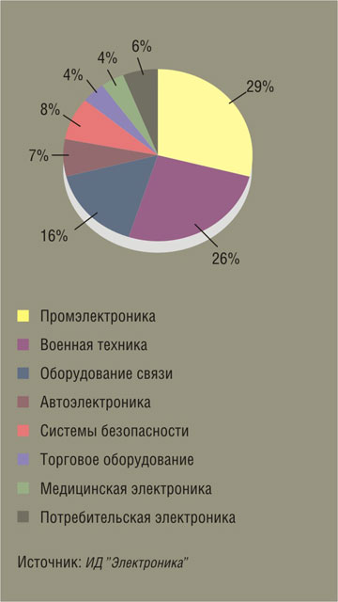

**Рис. 2. Российская электроника: распределение по группам продукции**

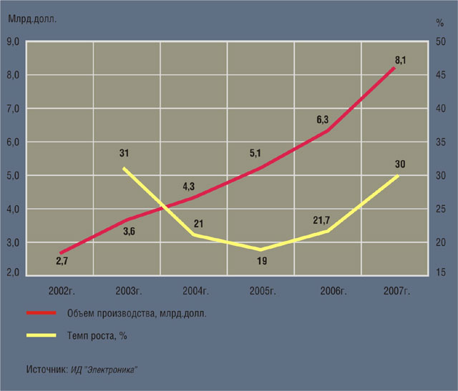

**Рис. 1. Производство электроники в России**

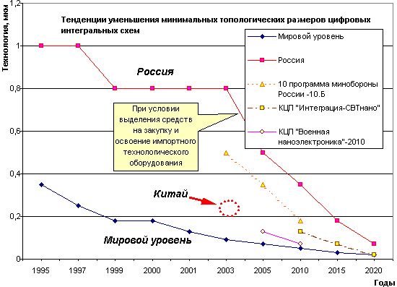

**Рис.3 Тенденции уменьшения минимальных топологических размеров цифровых интегральных схем**

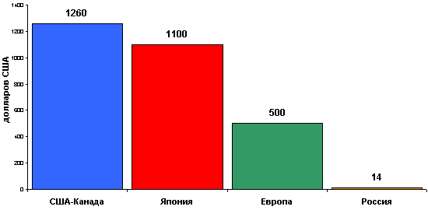

**Рис.4 Удельное производство электронной техники.**

**(в расчете на душу населения)**

Источник: «О состоянии и перспективах развития М полупроводниковой электроники в России», доклад, подготовленный к одноименному совещанию в Государственной Думе ФС РФ

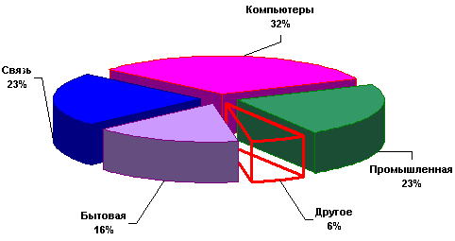

**Рис.5 Структура отечественного рынка электроники в 2003 г.**

Источник: «О состоянии и перспективах развития M полупроводниковой электроники в России», доклад, подготовленный к одноименному совещанию в Государственной Думе ФС РФ

**4 Производство интегральных микросхем**

Интегра́льная (микро)схе́ма (ИС, ИМС, м/сх, англ. Integrated circuit, IC, microcircuit), чип, микрочи́п (англ. microchip, silicon chip, chip) — тонкая пластинка, отколотая, отсечённая от чего-либо — первоначально термин относился к пластинке кристалла микросхемы) — микроэлектронное устройство — электронная схема произвольной сложности, изготовленная на полупроводниковом кристалле (или плёнке) и помещённая в неразборный корпус.

Часто под интегральной схемой (ИС) понимают собственно кристалл или плёнку с электронной схемой, а под микросхемой (МС) — ИС, заключённую в корпус. В то же время выражение «чип компоненты» означает «компоненты для поверхностного монтажа», в отличие от компонентов для традиционной пайки в отверстия на плате. Поэтому правильнее говорить «чип микросхема», имея в виду микросхему для поверхностного монтажа. На 2009 год большая часть микросхем изготавливается в корпусах для поверхностного монтажа.

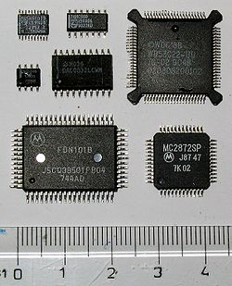

**Современные интегральные микросхемы, предназначенные для поверхностного монтажа**

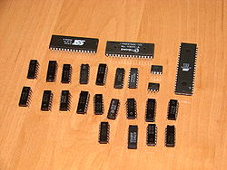

**Советские и зарубежные цифровые микросхемы**

**4.1 Технология производства полупроводниковых приборов и интегральных микросхем**

Технология полупроводникового производства базируется в настоящее время на таких сложных прецизионных процессах обработки, как фото- и электронолитография, оксидирование, ионно-плазменное распыление, ионная имплантация, диффузия, термокомпрессия и др. К материалам, используемым в производстве приборов и микросхем, предъявляют высокие требования по чистоте и совершенству структуры. Для осуществления большинства технологических операций используют уникальное по характеристикам оборудование: оптико-механическое, термическое, ионно-лучевое. Процессы осуществляются в -специальных обеспыленных, помещениях с заданными влажностью и температурой.

**4.2 Технологический маршрут**

Технологический маршрут — это последовательность технологических операций обработки полупроводниковых пластин, применяемых для изготовления данного типа ПП или ИМС. Документом, содержащим описание маршрута, -является маршрутная карта. Она позволяет судить о перемещении изготовляемого прибора по всем операциям, указывает оборудование, материалы, трудовые нормативы и средства контроля. Проведение каждой технологической операции'регламентируется операционной картой, содержащей описание операции с указанием технологических режимов изготовления структуры или прибора и технологической оснастки. Технологические процессы изготовления различных ПП и ИМС многообразны. Можно выделить ряд общих технологических операций и примерно одинаковую их последовательность. Типовым маршрутом изготовления пленарного ПП или ИМС определяется последовательность из ряда основных операций.

1. Подготовка пластин. Исходные полупроводниковые пластины— эпитаксиальные структуры, например я-я+-типа, или монокристаллические подложки с электропроводностью п- или р-типа, полученные в качестве полуфабриката с завода-изготовителя, подвергают очистке, промывке, травлению с целью удаления с поверх-1 ности пластин загрязнений и частиц пыли. Слой с электропроводностью я-типа в эпитаксиальной я-я+-структуре составит в будущих транзисторах коллекторную область (рис. 1.1, а)..

2. Создание топологического рисунка. Чтобы в эпитаксиальной структуре сформировать области с электропроводностью р-типа, необходимо обеспечить проведение локальной диффузии через окна — отверстия в защитной маске. Размеры этих окон задают с помощью процесса фотолитографии. Маской, препятствующей диффузии, служит пленка диоксида кремния. Выращивание ее является необходимой стадией планарного процесса. Пленка диоксида 7 кремния Si02 толщиной 0,3—1,0 мкм надежно предохраняет структуру от воздействия многих внешних факторов и диффузии примесей. На пленку наносят слой фоторезиста — фотоэмульсии, экспонируют его ультрафиолетовым светом через фотошаблон, содержащий множество идентичных изображений баз транзисторов с ваданной конфигурацией и размерами. Засвеченные участки фоторезиста проявляются и обнажившуюся пленку Si02 удаляют. Окно, вскрытое для базовой диффузии, показано на рис. 1.1, б.

3. Получение р-п-перехода база— коллектор. Для прецизионной дозировки количества вводимой в кристалл примеси — атомов бора при создании области р-базы — используют процесс ионной имплантации, заключающийся во внедрении ускоренных ионов в поверхность кристалла. Слой фоторезиста служит защитной маской, так как ионы, внедренные в фоторезист, не достигают поверхности диоксида. Чтобы сформировать базовую область и р-п-пере-ход коллектор — база на требуемой глубине, используют последующую диффузионную разгонку внедренных атомов бора. Ее проводят в окислительной среде при высоких температурах. В результате формируется область базы с глубиной 2—3 мкм и на поверхности базовой области наращивается пленка Si02 толщиной 0,3—0,5 мкм (рис. 1.1, в).

4. Получение p-n-nepexoda эмиттер — база. Вначале формируют топологический рисунок эмиттерных областей, используя процесс фотолитографии по пленке Si02 над базовой областью. Одновременно вскрывают окна, задающие конфигурацию коллекторных 8 контактов. Фоторезист удаляют и ведут диффузию фосфора с высокой концентрацией на малую глубину (до 1—1,5 мкм) (рис. 1.1, г).

5. Контактная металлизация. Для присоединения к областям эмиттера, базы и коллектора электрических выводов необходимо металлизировать поверхности контактов. Предварительно проводят фотолитографическую обработку структуры для удаления пленки диоксида с нужных участков. Затем с помощью термического испарения в вакууме на всю поверхность пластины напыляют слой металла (например, алюминия) толщиной около 1 мкм, по которому проводят еще один процесс фотолитографии для удаления лишнего металла между областями контактов. Структура с контактной металлизацией показана на рис. 1.1, д. При изготовлении ИМС аналогичным образом создают тонкопленочные пассивные элементы— резисторы, конденсаторы, а также осуществляют коммутацию транзисторов.

6. Сборка и герметизация. Пластина содержит от нескольких сотен до десятков тысяч отдельных транзисторов. Ее разрезают на отдельные структуры, называемые на данном этапе кристаллами. На рис. 1.1, е показана топология такого кристалла с контактной металлизацией. Кристалл напаивают на кристаллодержатель, осуществляют разводку — подсоединение электрических выводов к контактам базы, эмиттера и коллектора — и герметизируют, помещая в металлический корпус или заливая пластмассой.

7. Испытания приборов. Для оценки параметров и надежности приборов до их поступления в отдел технического контроля производят электрические, климатические и механические испытания. Они важны для правильной информации о качестве и надежности приборов. Помимо этого каждая технологическая операция сопровождается контролем качества обработки, например измерением глубины диффузии, толщины эпитаксиального слоя, удельного или поверхностного сопротивления. После того как в структуре созданы ?-?-переходы, производят контроль электрических параметров— напряжения пробоя, тока утечки, емкости. В технологическом маршруте предусмотрены специальные контрольные карты.

Рассмотренная последовательность операций характерна для изготовления планарно-эпитаксцального транзистора. В основе классификации приборов лежит технологической метод создания активных областей структуры. По этому признаку различают сплавные, диффузионные, эпитаксиальные, имплантационные дискретные ПП, а также их модификации, например сплавно-диффу-зионные и др. Большинство современных приборов изготовляют на эпитаксиальных структурах. Активные области формируют с помощью ионной имплантации и диффузии. МОП-транзисторы изготовляют на монокристаллических подложках без эпитаксиального слоя методами планарной. технологии. Непланарные диффузионные и эпитаксиальные переходы используют при изготовлении силовых Диодов и транзисторов.

Степень интеграции.

Были предложены следующие названия микросхем в зависимости от степени интеграции (указано количество элементов для цифровых схем):

Малая интегральная схема (МИС) — до 100 элементов в кристалле.

Средняя интегральная схема (СИС) — до 1000 элементов в кристалле.

Большая интегральная схема (БИС) — до 10000 элементов в кристалле.

Сверхбольшая интегральная схема (СБИС) — до 1 миллиона элементов в кристалле.

Ультрабольшая интегральная схема (УБИС) — до 1 миллиарда элементов в кристалле.

Гигабольшая интегральная схема (ГБИС) — более 1 миллиарда элементов в кристалле.

В настоящее время название ГБИС практически не используется (например, последние версии процессоров Pentium 4 содержат пока несколько сотен миллионов транзисторов), и все схемы с числом элементов, превышающим 10 000, относят к классу СБИС, считая УБИС его подклассом.

Технология изготовления.

Полупроводниковая микросхема — все элементы и межэлементные соединения выполнены на одном полупроводниковом кристалле (например, кремния, германия, арсенида галлия).

Плёночная микросхема — все элементы и межэлементные соединения выполнены в виде плёнок:

* толстоплёночная интегральная схема;
* тонкоплёночная интегральная схема.

Гибридная микросхема — кроме полупроводникового кристалла содержит несколько бескорпусных диодов, транзисторов и(или) других электронных компонентов, помещённых в один корпус.

Вид обрабатываемого сигнала.

Аналоговые

Цифровые

Аналого-цифровые

Аналоговые микросхемы — входные и выходные сигналы изменяются по закону непрерывной функции в диапазоне от положительного до отрицательного напряжения питания.

Цифровые микросхемы — входные и выходные сигналы могут иметь два значения: логический ноль или логическая единица, каждому из которых соответствует определённый диапазон напряжения. Например, для микросхем ТТЛ при питании +5 В диапазон напряжения 0…0,4 В соответствует логическому нулю, а диапазон 2,4…5 В соответствует логической единице. Для микросхем ЭСЛ-логики при питании −5,2 В: логическая единица — это −0,8…−1,03 В, а логический ноль — это −1,6…−1,75 В. Аналого-цифровые микросхемы совмещают в себе формы цифровой и аналоговой обработки сигналов. По мере развития технологий получают всё большее распространение.



**Рис. 1 Информационно-логическая модель проектирования радиоэлектронных устройств**



**Рис. 2 Детализация блока «Разработка структуры РЭУ с применением комплексного моделирования»**



**Рис. 3. Детализация блока «Комплексное моделирование физических процессов в РЭУ»**



**Рис. 4. Детализация блока «Исследование надёжности РЭУ»**

**Заключение**

В результате проводимых мероприятий по развитию и реформированию радиоэлектронного комплекса должна быть создана его структура, обеспечивающая устойчивое эффективное функционирование предприятий. При этом должны быть, безусловно, обеспечены условия выполнения действующей и разрабатываемой Государственных программ вооружения, программ военно-технического сотрудничества с иностранными государствами, федеральных и межгосударственных целевых программ. Должны получить развитие перспективные наукоемкие технологии для разработки и производства конкурентоспособной на внутреннем и внешнем рынках высокотехнологичной продукции двойного и гражданского назначения. От наших согласованных действий, будет зависеть не только развитие радиоэлектронного комплекса, но и в целом обеспечение национальных интересов России.

При стремительном росте российского рынка электроники в ряде отраслей, измеряемом двузначными цифрами (в процентах), его объем в сравнении с аналогичными показателями развитых стран пренебрежимо мал, чтобы оказывать сколько-нибудь значимое влияние на мировой рынок. По мнению некоторых экспертов, радикально изменить ситуацию на отечественном рынке электроники в области наращивания объемов производства удастся только после развертывания массового выпуска конкурентных конечных изделий под российским брендом. Основное производство отечественной электроники сосредоточено в столице и ряде крупных городов, и на нитевых рынках она способна конкурировать с западными продуктами внутри страны, а в некоторых случаях и за рубежом. Инновационный потенциал страны в электронной области не угас, но требует поддержки в государственном масштабе.

**Литература**

1. Ивченко В.Г. Конструирование и технология ЭВМ. Конспект лекций. - /Таганрог: ТГРУ, Кафедра конструирования электронных средств. – 2001. - http://www2.fep.tsure.ru/russian/kes/books/kitevm/lekpart1.doc
2. Гольдштейн Г.Я. Инновационный менеджмент: Учебное пособие. - Таганрог: Изд-во ТРТУ, 1998. 132с. URL: http://www.aup.ru/books/m23/1.htm
3. Конструкторско-технологическое проектирование электронной аппаратуры: Учебник для вузов. – М.: Изд. МГТУ им. Н.Э. Баумана, 2002. – 528 с. URL: http://slil.ru/22574041/529407141/Konstruktorsko-tehnologicheskoe_proektirovanie_elektronnoj_apparatury.rar
4. Технология приборостроения: Учебник / Под общей редакцией проф. И.П.Бушминского. – М.: МГТУ им. Н.Э.Баумана. URL: http://www.engineer.bmstu.ru/res/RL6/book1/book/metod/tpres.htm
5. Тупик В.А. Технология и организация производства радиоэлектронной аппаратуры. – СПб: Издательство: СПбГЭТУ "ЛЭТИ" – 2004. URL: http://dl10cg.rapidshare.de/files/31510061/4078542704/tehnologiya.i.organizaciya.proizvodstva.radioelektronnoj.apparatury.pdf.rar
6. ГОСТ Р 15.000-94. Система разработки и постановки продукции на производство. Основные положения.
7. ГОСТ Р 15.201-2000. Система разработки и постановки продукции на производство. Продукция производственно-технического назначения. Порядок разработки и постановки продукции на производство.
8. ГОСТ 15.005-86. Создание изделий единичного и мелкосерийного производства, собираемых на месте эксплуатации.
9. ГОСТ 15.311-90. Постановка на производство продукции по технической документации иностранных фирм.
10. ГОСТ 15.101-98. Система разработки и постановки продукции на производство. Порядок выполнения научно-исследовательских работ.
11. ГОСТ Р 15.011-96. Система разработки и постановки продукции на производство. Патентные исследования. Содержание и порядок проведения.

davpro@yandex.ru.